新生信息核对学院审核终端操作指南
- 登录统一门户。
统一门户地址：
登录账号为学院学工副书记的教工号，密码为登录统一门户系统中的密码。同时浏览器建议选用谷歌浏览器进行登录。
在门户中，点击进入【新教务系统】。
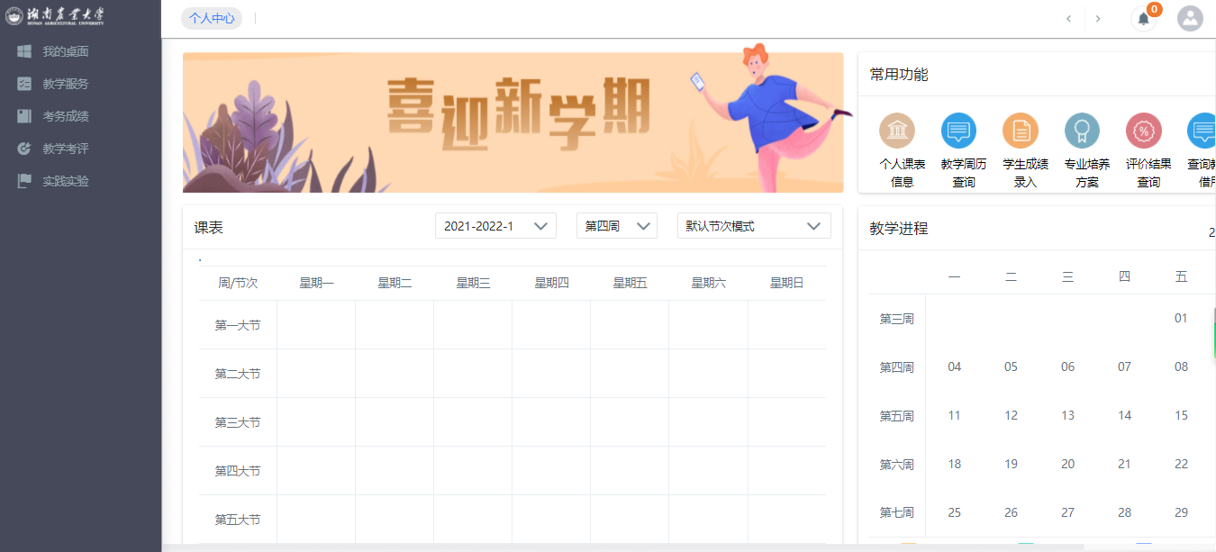
系统教师端登录首界面
选择右上角头像，点击【切换到管理端】，即可进入到管理员界面。
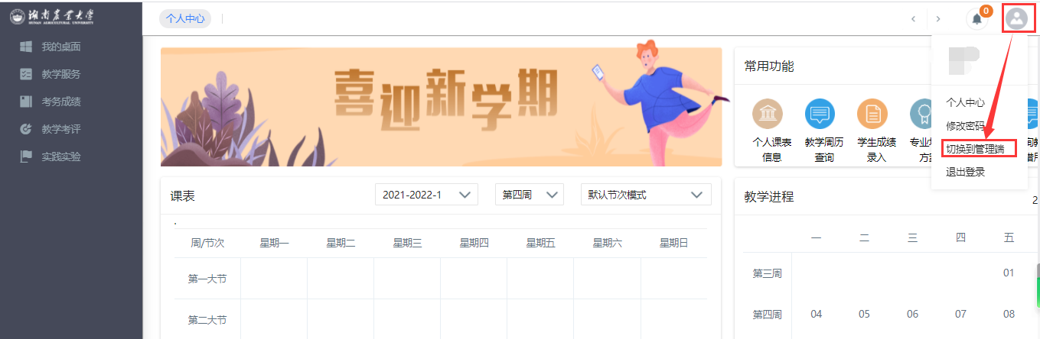
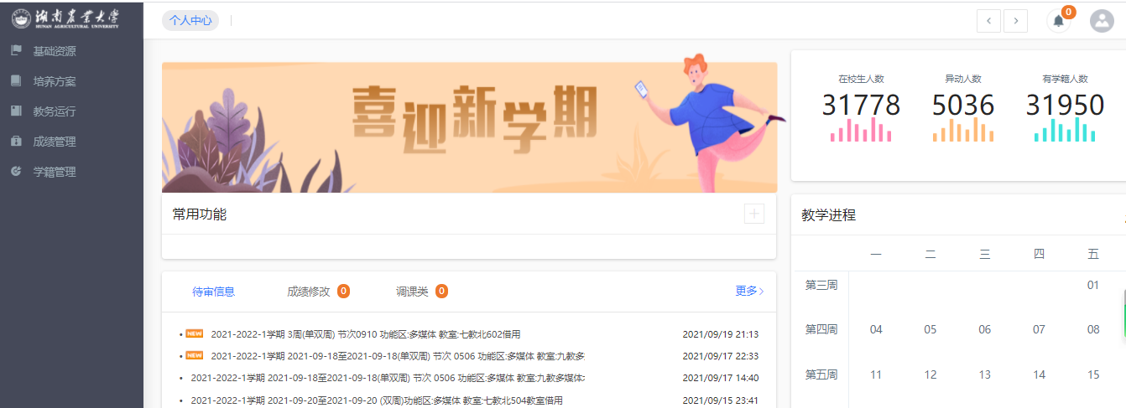
系统管理端首页
二、学生信息核对审核
- 请依次点击【学籍管理】-【学籍信息管理】-【学生信息核对审核】，点击【查询】，显示学生信息修改待审核列表。
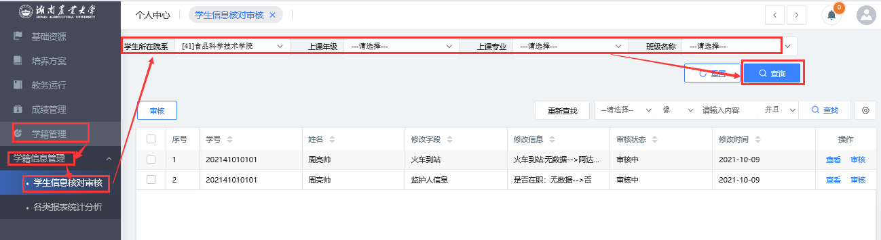
学生信息修改待审列表
- 在学生信息修改待审列表页面点击右边【审核】按钮，可进行单个审核学生修改信息。选择审核结果点击【提交】按钮，完成审核操作。审核通过即修改成功，显示修改后信息，审核不通过则显示修改前信息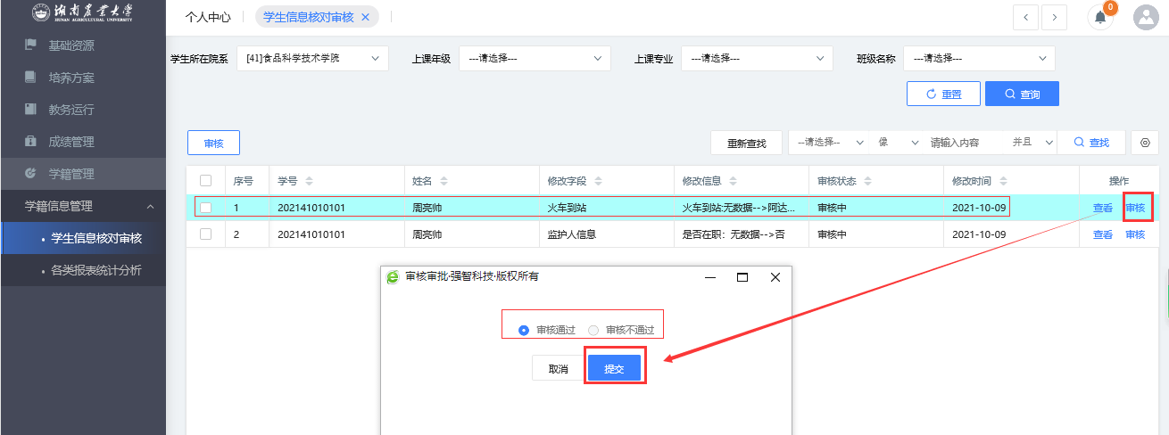
学生信息审核界面
- 在学生信息修改待审列表前勾选，可进行批量审核学生修改信息，点击【审核】，选择审核结果点击【提交】按钮，完成审核操作。审核通过即修改成功，显示修改后信息，审核不通过则显示修改前信息。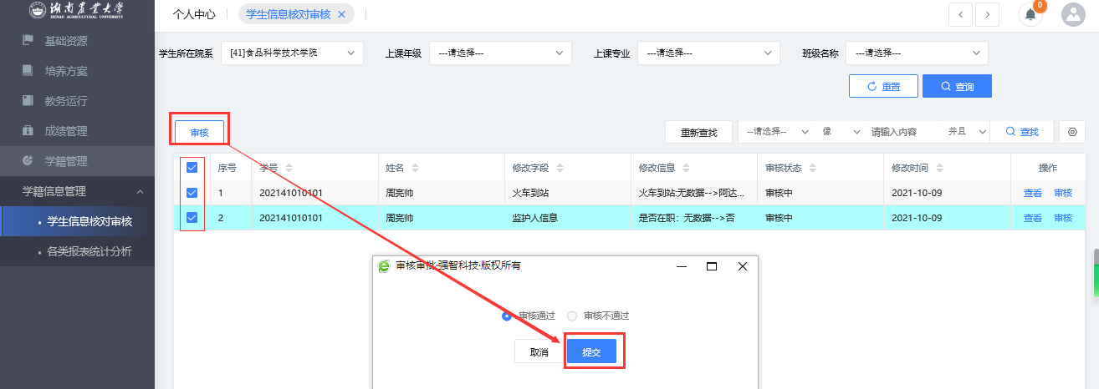
学生信息审核界面

